G-24 — Le retour sonore
Fiche d'exercice Magpie · Lot A — Découverte des composants natifs
Thématique | G6 · Sensations et immersion
Référence au référentiel | REF-027, REF-061
Compétence visée | Composer trois conditions par un ET logique et compter ce qui les satisfait toutes.
Case Bloom (révisée) | Appliquer × procédurale
Niveau | Débutant
Durée cible | 10 minutes
Prérequis | A-31
Mode de validation | SingleValue — tolérance 0
Solution de référence | 8 composants
Version | v0.4-260901 — Ind. C — 01/09/2026
Conception | magpie-conception-exercices v2.3

SUJET
Compétence visée
Associer un retour immédiat perceptible à chaque action correcte ou fautive.
Contexte
Le retour sonore associe une perception immédiate à chaque action. Il fait sentir la différence entre « une condition vraie » et « toutes les conditions vraies », qui reste abstraite tant qu'on ne l'entend pas.
Énoncé
Câble la définition de sorte qu'un son de validation retentisse quand la condition est vraie et un son d'erreur quand elle est fausse. Puis résous l'énigme logique qui déclenche le son de victoire.

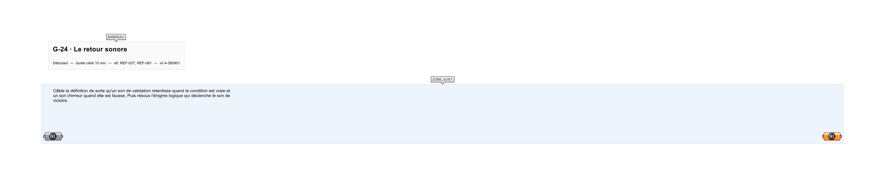
Le canvas à l'ouverture de G-24_sujet.gh : les données fournies et le paramètre REPONSE.
Ce qui vous est fourni
Deux fichiers audio référencés et un cluster de logique incomplet.
Ce qui est attendu
8 — le nombre de valeurs qui remplissent les trois conditions.
Branchez votre résultat sur le paramètre REPONSE. La correction compare cette sortie en mode SingleValue.
La consigne ne nomme aucun composant, et c'est délibéré : nommer l'outil reviendrait à donner la réponse. Ce lot n'autorise que des composants natifs de Grasshopper pour Rhino 8 — aucun plugin tiers n'est nécessaire.
Barème
2 points : 1 pour le câblage sonore, 1 pour l'énigme.
Le corrigé fait l'objet d'une fiche distincte, remise après validation ou en fin de séance.

